VL01 – 16.10.15
Projekt:
Zeitlich begrenztes gelenktes Vorhaben um ein einmaliges Ergebnis/Produkt/Dienstleistung zu erzielen. Es gelten einmalige Rahmenbedingungen: Problemstellung, Teamzusammensetzung, Zeit(Anfangs- und Endtermin), beschränkte Ressourcen Geld/Personal. Auftraggeber informiert über Auftrag und Projektziel.

Projektmanagement:
Ist ein (Führungs-)Aufgabengebiet innerhalb eines Projektes. Aufgaben: die Zeitplanung, Ressourcenverteilung, wie mit Problemen umgegangen wird (falls Personal ausfällt usw.), Team Organisation, Beobachtung, Steuerung und der Leitung (in welche Richtung soll es gehen). Es wird durchgeführt von 1 oder mehreren Personen, meist jene mit wirtschaftlichem Interesse. Anwendung von Wissen, Werrkzeugen, Fertigkeiten um Projektanforderungen zu erfüllen und Projekt durchzuführen und Projektziel zu erreichen.

Projektorganisation
besteht aus Unternehmensorganisationsformen und der Struktur eines Projekts an sich. Die Gesamtheit der Organisationseinheiten und der Aufbau(Struktursicht einer Orga)- und Ablauf (dynamische Sicht auf eine Organisation) -organisatorischen Regelungen zur Abwicklung eines Projekts.
1. Organisationsformen von Unternehmen
Linienorganisation: hierarisch, Aufteilung z.B in Forschung, Produktion und Vertrieb
Matrixorganisation:
- Dimension 1: Disziplinarische Führung, zB alle SW-Entwickler, Designer, PM Office
- Dimension 2: Fachliche Führung, z.B Produkt A, B, C
Projektorganisation: Organisation weitesgehend nach Projekten, z.B. Consulting. Minimale Aufbauorganisation, d.h. es gibt einen kleinen Organisationskern, der die Projekte überdauert

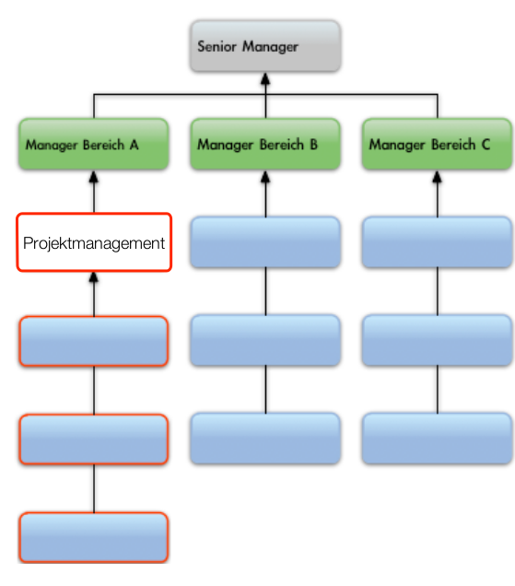
2. Projektorganisationsformen
1. Linienorganisation: Projekte sind einfach zu etablieren. Klare aber häufig lange Entscheidungswege
1.1 Linienprojektorganisation: Projekt wird in einem Bereich durchgeführt, wodurch es keine Absprache mit anderen Abteilungen gibt. (Wenn der Linien-manager die PM Aufgaben übernimmt, ist dies problematisch, da er somit zwei Aufagbengebiete hat.) PM berichtet dem Linien-Manager. Mitarbeiter berichten an PM oder Linienmanager
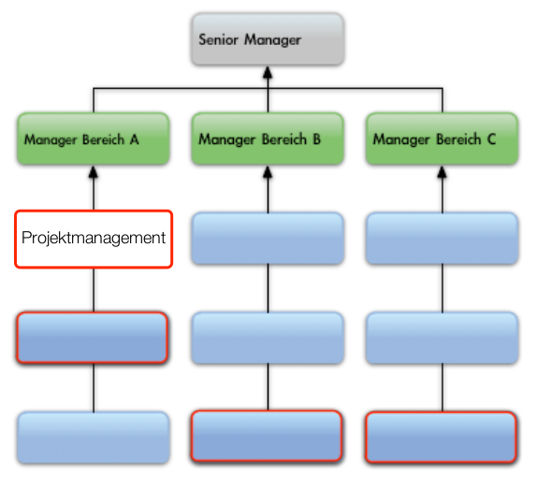1.1 alle Mitarbeiter aus versch. Abteilungen, haben 2 Manager

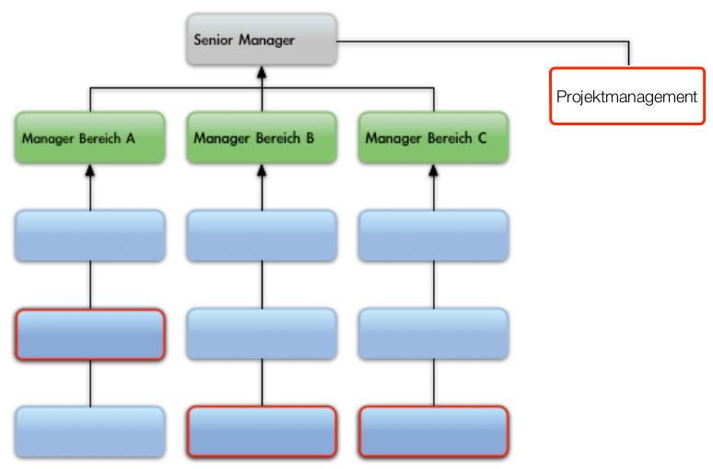

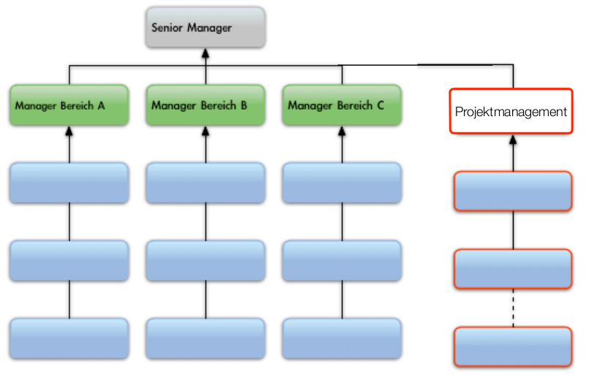
1.2 Einflussprojektorganisation: Projekt mit Stabstelle für PM. PM berichtet direkt Top Level Management (Vorstand, Geschäftsführung etc). PM hat keine formale Weisungsbefugnis der Linie gegenüber. Alle Mitarbeiter aus versch. Abteilungen, bleiben aber in ihrer Linie
1.3 Projekt bildet eine neue temporäre Linie. PM berichtet an Senior Manager. PM steht auf Augenhöhe mit Linien-Managern. Mitarbeiter für Projektdauer aus Linie dem Projekt unterstellt.

2. Matrixorganisationen: mehrere Vorgesetzte, die Einfluss nehmen können,kann zur Entscheidungsverzögerung führen (meist sind die Unternhemen die Matrix aber gewohnt) viel Zusammenarbeit
Dimension 1: Disziplinarische Führung
Dimension 2: Fachliche Führung
Beispiele:
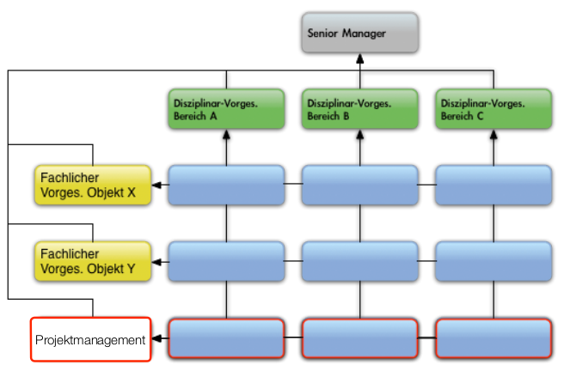Vorgesetzter übernimmt PM
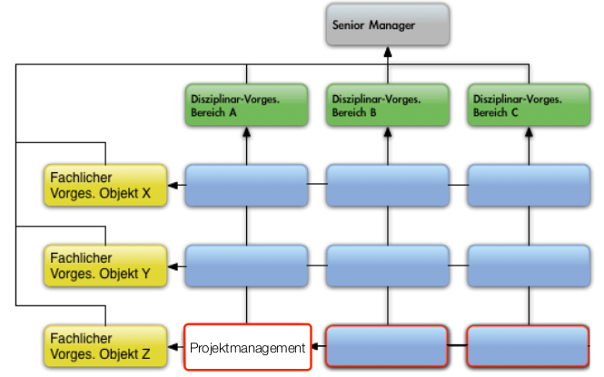Team berichtet an PM & an Disziplinarvorgesetzten

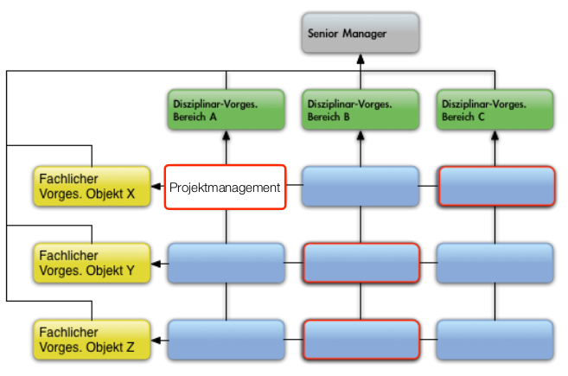Mitglieder berichten 2 Vorgesetzten und dem PM. PM ist von den Managern abhängig.

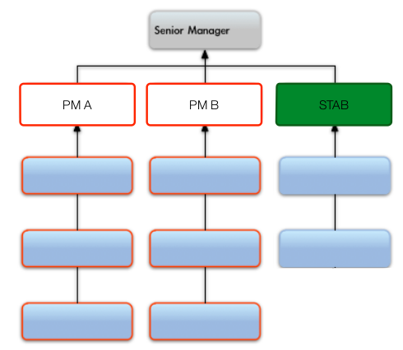

3. Projektorganisation
Keine feste Linie/Matrix, nur Projekte. Mitarbeiter sind für die Dauer eines Projekts diesem voll zugeordnet

3. Lenkungsausschuss (Steering Board, Steering Comitee)
- Beurteilt den Projektfortschritt
- entscheidet über Fortführung oder Abbruch, Änderungen an Ziel, Budget, Termin oder Personal
- höchste Eskalations-Instanz eines Projekts
- besteht meist aus Auftraggeber, Senior-Management und dem PM (hat aber kein Stimmrecht)
Projektbüro
- projekt spezifisch oder zentrale Dienstleistung für alle Projekte einer Organisation
- Unterstützung des PM, pflegt den Projektplan
- unterstützt bei Planungs, Erfassungs- und Informationsaufgaben
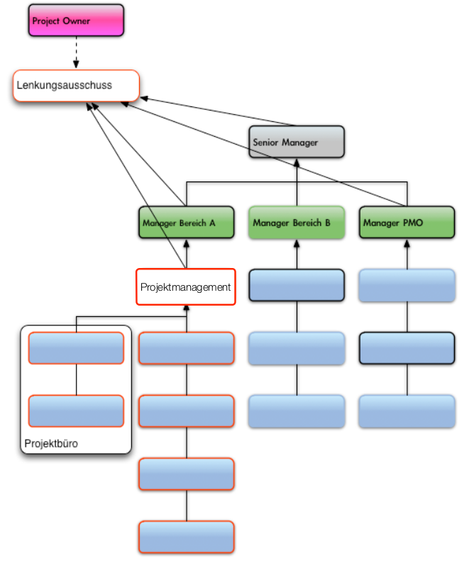
Beispiel einer Projektorganisation in einem Unternehmen:

VL02 – 23.10.15
Erfolgsfaktoren eines Projekts
- eindeutiges Projektziel, inkl Budget und Zeitrahmen
- rechtzeitige und ausreichende Austattung mit Personal und Ressourcen
- möglichst konstantes Team, Neue Leute machen das Projekt nicht schneller denn sie müssen immer eingearbeitet werden, das Team muss sichaufeinander einspielen
- Management Support
- Qualität des Projektteams (Skills, Motivationsstärke, Entscheidungsfreude, Klima der Zusammenarbeit
- Projektmanagement Führungsqualitäten
- Kommunikation in- und extern
- aufkommende Fragen: Auftraggeber/Interessenten? Zielgruppe? Projektziel? Rahmenbedingungen? Wird auf etwas aufgebaut? Projektbeteiligte? Termine? Wurde derartiges in der Form schonmal durchgeführt? (Experten etc.)

Phasen in einem Projekt
Eine Projektphase ist ein Zeitabschnitt mit bestimmten Leistungen(Ziel) die erbracht und Entscheidungen, die getroffen werden müssen für die nächste Phase. Sie unterteilen das Projekt in Sequenzen vom Kick-Off bis Touch-Down. Unterscheiden sich durch andere Ausstttung (Personal, Ressourcen). Werden diese in kleinere Abschnitte gegliedert, spricht man von Epics und Sprints.
Prozessgruppen im PM
- Initiating: Wie starte ich ein Projekt?
Projektziel (inkl. Personal, Material, Kosten, Zeit) klären, Projektorganisation, Prozess wird beim Start jeder Phase angewendet , Kick-off
- Planning: Was habe ich zu planen?
Wie lange dauern Aufgaben? Wie hoch ist deren Aufwand? Wer tut was? Welche Abhängigkeiten bestehen? Wie viel Budget? Projektplan erstellen: Qualitätsplanung, Kommunikationsplanung, Human Ressource Planung, Risiko-Management, Einkäufe etc
→ Entwickeln/Aktualisieren eines Projektplans durch PM mit Hilfe des Teams

- Executing: Wie führe ich Projektplanung aus?
Projektplan ausführen, Qualität sicher stellen, Team managen, Kommunikation über den Projektverlauf sicherstellen. Wird in jeder Phase angewandt
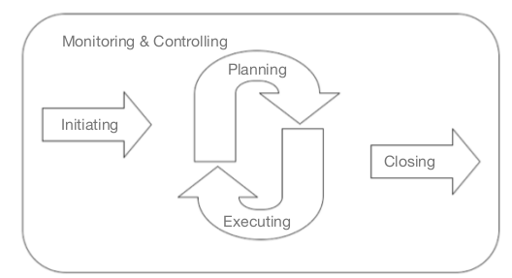
- Monitoring & Controlling: Wie überwache und steuere ich ein Projekt?
Status des Projekts/ der Phase erfassen, Änderungen am Projekt und deren Konsequenzen handhaben, Risiken erkennen, Qualität des Projektergebnisses sicherstellen, begleitet das ganze Projekt und interagiert mit allen Prozessen
- Closing: Wie beende ich ein Projekt?
Abnahme der Projekt/Phasen-ergebnisse
Phasen sollten in der Regel alle die gleiche Zeitspanne haben, um sie besser vergleichen zu können und zu sehen wie sich die Produktivität entwickelt.

Projektstart:
- Annahmen treffen/prüfen
- Was weiß ich vom Kunden? Was über das Projekt/Ziel?
- Wie organisieren wir uns? Aufgabenverteilung festlegen
- Fragen ans Projekt: Ist das Ziel klar? Sind wir in der Lage Ziel und Rahmenbedingungen einzuhalten?(Budget, Zeitrahmen, Standards, rechtliche Aspekte) Haben wir Skills/Erfahrung? Sind Erwartungen ans Projekt realistisch? Welche Ressourcen Nötig? Wer beschafft diese? Wie wird Personal aufgestellt? macht das Geschäftsmodell sinn? Wer ist die Zielgruppe? Wird auf etwas aiufgebaut? Haben wir schon etwas ähnliches entwickelt? Was für ein Vorgehen wählen wir? Wie testen wir? Wer sind die Stakeholder? (Sind meist noch nicht alle bekannt)
- Kosten -Nutzen Verhältnis
- Codenamen für projekt: soll Identiät schaffen und Aussage über Art und Ziel geben

VL 03 30.10.15
Projektauftrag:
- beschreibt Projekt mit Verweisen auf andere Referenzen: Ziel, Umfang, Personal/Geldbedarf, Termine, Organisation, Beteiligte (Stakeholder, PM etc), Benutzer bzw. Zielgruppe, Aktivitäten, Einsatzorte, Schnittstellen, Risiken, Sicherheit, Meilensteine
- vom PM geschrieben und autorisiert ihn (er darf Projekt unter den Bedingungen und Ressourcen durchführen
- Annahmen sollten speziell gekennzeichnet werden
- wichtige Leute unterschreiben
- an diesem Startpunkt wird Zeit und Aufwand gemessen
→ ist wichtig da man einen begrenzten Zeitrahmen hat, und da Projekte einen langen Vorlauf haben z.B bei Vertragsverhandlungen

Projektumfeld: Das Umfeld in dem ein Projekt entsteht und durchgeführt wird, das Projekt beeinflusst und von dessen Auswirkungen beeinflusst wird. Es formuliert das Projekt, mögliche Einflussfaktoren können sein: physisch, ökologisch, gesellschaftlich, psychologisch, kulturell, politisch, wirtschaftlich, finanziell, juristisch, vertraglich, organisatorisch, technologisch, ästhetisch.
Stakeholder: Sind Personen oder Gruppe, die ein Interesse am Verlauf oder Ergebnis einer Projekt/Prozesses haben. Stakeholder Analysis: Potenzielle Stakeholder identifizieren.inkl. Funktion/Abteilung etc.
Projektstrukturplan: Eine an Liefergegenständen orientierte hierarchische Strukturierung der durch das Projektteam auszuführenden Arbeit, um die Projektziele zu erfüllen und die erforderlichen Liefergegenstände zu erstellen. Er organisiert und definiert den gesamten Umfang des Projekts. Jede niedrigere Ebene beinhaltet eine detailliertere Definition der Projektarbeit. Der PSP wird in Arbeitspakete zergliedert. Die Orientierung der Hierarchie an Liefergegenständen umfasst sowohl interne als auch externe Liefergegenstände.
Projektdokumentation: Praktisch für Neulinge im Projekt, um Konflikte zu lösen und soll Handlungssicherheit geben
Projektakte: Hier wird alles gesammelt
Projekttagebuch: erwähnenswerte Ereignisse festhalten (Telefonte etc.)
Projekt Owner ist der Auftraggeber/Kunde und letztendlich der, der das Projekt haben will und über die Anforderungen entscheidet.
Projektplan: Ist die Gesamtheit aller im Projekt gesammelten Pläne, ist lebendig: wird dauernd durch neue Schätzungen/Änderungen erneuert. Grundlage zur internten und externen Kommunikation

VL 04 – 06.11.15
Projektauftrag steht fest: Projektstart
- Aufsetzen der Infrastruktur
- Start des Monitorings und Controllings
- Start des Planung- / Execution-Cycles
- Kick-off, dazu gehört ein Meeting
  - Moderation durch PM: stellt zsm mit dem Project Owner das Projektziel, Organisation, Rahmenbedinungen und Stakeholder vor
  - Socialising, Give-Aways, Q&A durch PM, Blick hinter die Kulissen des Auftrags (z.B.Führung durch den Auftragsort)
  - Ausstellung von Ideen und Prototypen

Auftrag liegt vor: Projektplanung
- Leitung durch Projektmanager
- (Projektstrukturplan:) Zerlegung des Projekts und fachliche und terminliche Ordnung
- (Terminplan:) Aufgaben in zeitliche Abfolge ordnen
- (Aufwandsplan:) Aufwandsschätzung
- Projektdauer?
- Abhängigkeiten zwischen Phasen/Aufgaben etc
- Projektkosten, Ressourcen- und Personalbedarf
- (Kommunikationsplan)
- (Risikoplan)
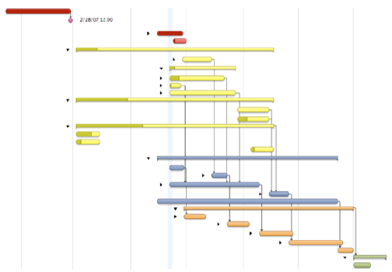
Mögliche Darstellung eines Projektplans durch ein Gantt-Diagramm vereint Teile des Strukur- und Terminplans, aber stellt z.B. keine Kosten oder Abhängigkeiten zwischen Aufgaben dar.
Alternativen: Netzplan, Mind-Map, Tabellen

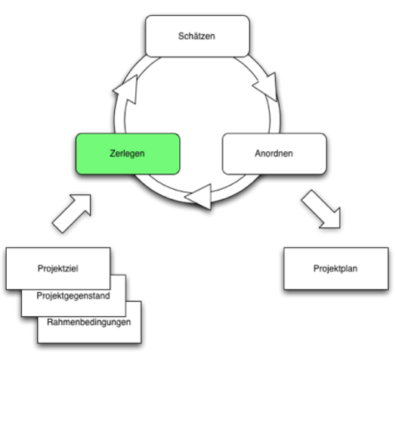
4 Möglichkeiten zum Strukturieren eines Projekts:
- nach fachlichen Anforderungen
- nach Objekten des Projektgegenstands
- nach Phasen
- nach Organisation

VL05 13.11.15
Aufwand: Die zum Abschließen eines Terminplanvorgangs oder einer Komponente eines Projektstrukturplans erforderliche Anzahl von Arbeitseinheiten.
→ ist ein Maß für eine zu erbringende Leistung, z.B. 40 Personenstunden für Aufgabe X
→ Rechnung: Anzahl Sprints * Wochen pro Sprint * Arbeitstage pro Woche * Teamgröße
→ Bei 5 Leuten die in Vollzeit arbeiten und einer Dauer von 105 Tagen, liegt der Aufwand bei 525 Personentagen.
Dauer: Zeitspanne vom Anfang bis zum Ende eines Vorgangs.
→ ist ein Maß für den Zeitraum innerhalb dessen eine Leistung erbracht wird, z.B. Aufgabe X umsetzen hat 2 Wochen gedauert.
→ Rechnung: Anzahl Sprints * Wochen pro Sprint * Tage pro Woche
Aufwandsschätzung: Prognose des zur Erreichung eines (Teil-) Projektziels erforderlichen Aufwands. Je weiter das Projekt vorangeschritten ist, desto genauer können Schätzungen getroffen werden. Dabei sollten immer die Pausen des Personals berücksichtigt werden und best und worst case angenommen werden. → Aufwand von Zeit, Ressourcen, Kosten
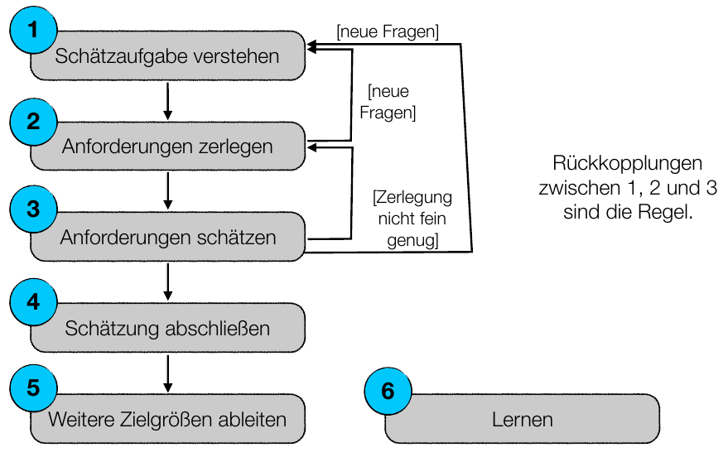
Fehlerquellen bei Schätzungen:
- fehlendes Fachwissen
- zu feine bzw. grobe Zerlegung der Anforderungen
- Schätzmethode und Tool-Unterstützung nützt nur bei vorhandener Erfahrung
- „Design to cost“: Auftraggeber nutzt das Budget des Kunden aus
- „Price to win“: geschätzter Aufwand wird dem Kunden mitgeteilt und dieser entscheidet dann ob ers sich leisten kann
- „Lost in recursion“: Kosten und Dauer werden überschätzt

VL06 20.11.15
Stellschrauben in der Projektplanung: 2 müssen fest sein, 1 darf abgeändert werden. Wenn alle fest sind, kann bei Abweichungen oder Fehlern im Projekt nicht gehandelt werden.
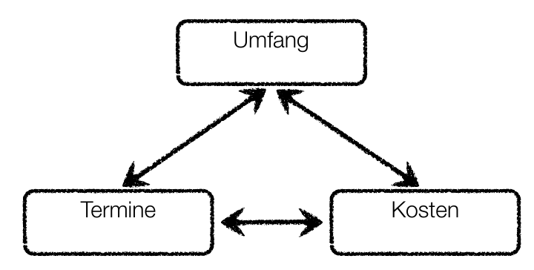

Meilenstein: Ein bedeutender Punkt/Aktion in einem Projekt. Hat weder Dauer noch Aufwand. Sind häufig mit Zwischenzielen, Liefergegenständen oder Abnahmekriterien gekoppelt. Werden in Projekt eingebaut, indem sie intern selbst gewählt oder von extern als notwendig gesehen werden.
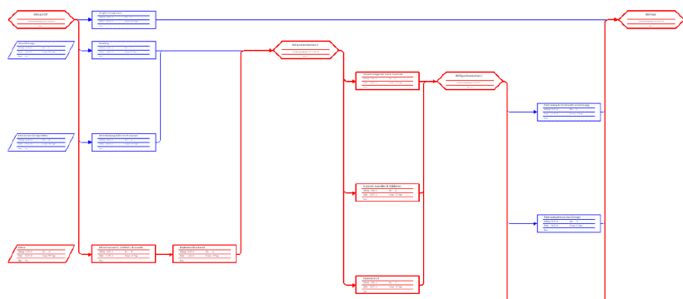
Netzplan: graphische oder tabellarische Darstellung von Abläufen und deren Abhängigkeiten. Er umfasst alle Verfahren zur Analyse, Beschreibung, Planung, Steuerung, Überwachung von Abläufen auf der Grundlage der Graphentheorie. (Das Gantt-Diagramm fällt unter diese Definition)

Der kritische Pfad (Critical Path): Der längste Pfad voneinander abhängiger Vorgänge in einer Planung. Lässt sich nur beschleunigen, wenn einzelne Vorgänge entfallen oder beschleunigt werden (z.B. durch Personal). Er definiert die Mindestdauer eines Projekts.
Puffer (Slack) : Ist ein finanzieller oder zeitlicher Spielraums für ein Arbeitspacket oder einen Vorgang. Wird benötigt für ungeplante oder schwer planbare Ereignisse (z.B. Krankheit).

Wann ist es ein guter Projektplan?
- Abhängigkeiten wurden minimiert
- Dauer, Kosten und Personal sind optimiert
- genügend Puffer eingeplant
- genügend Meilensteine für Zwischenlieferungen und Abnahmen eingeplant
VL07 04.12.15
Umsetzung „Executing“
Es gibt eine Projektplanung, diese soll nun ausgeführt werden um z.B. einen ersten Meilenstein zu erreichen. PM sorgt für Kommunikation, Info Austausch, Beschaffungen, Stakeholdermanagement. Er führt das Team und das Qualitätsmanagement. Das Team setzt Aufgaben um und kommuniuziert untereinander.
Kommunikation als Erfolgsfaktor
Warum kommunizieren wir?
- um Konflikte zu lösen
- um Inhaltliches zu klären
- um Entscheidungen treffen zu können, abstimmen im Team etc z.B. einen Meilenstein zu verschieben
- Stimmungslage im Projekt/Team zu kennen als PM
- transparente und proaktive Kommunikation schafft Vertrauen
- informieren um Anderen die Möglichkeit zu geben zu reagieren z.B. Fortschritt, Risiken, Urlaub
- Transparenz im Projekt herstellen
→ Es ist besser falsche Entscheidungen zu treffen als keine. Falsche lassen sich im Zweifelsfall wieder korrigieren.
Wer kommuniziert mit wem?
- Stakeholder → Projektverantwortlicher, ggf. Team, ggf. Lenkungsausschuss
- Lenkungsausschuss → Stakeholder, Projektverantwortlicher (LA hat nämlich wenig Zeit)
- Projektverantwortlicher → Stakeholdern, Ansprechpartner aus allen Bereichen, Partner, Zulieferer, LA, Projektbüro, Team
- Projektbüro → Projektverantwortlicher, Team
- Team → Projektverantwortlicher, Team, Ansprechpartner aus allen Bereichen

Wann kommunizieren wir?
- Ist Teil der normalen Arbeit
- Kommunikation ergibt sich aus Vorgehen: z.B. Stand Up-Meetings, Reviews
- Kommunikation wird eingefordert, z.B. Projektbericht

Wie und womit kommunizieren wir?
- Direkte Gespräche (so man kriegt hier auch unterschwelliges mit)
- Telefonat, Chats, Skype, Videoskonferenz per Google Hangout
- formelle Meetings, haben Ziel, Zeitstruktur und Teilnehmerliste, werden protokolliert
- Kaffe Plausch
- Reports, Mails, Aushänge, Filesystem, Blog, Wiki . . .

Auszug aus einem Kommunikationsplan
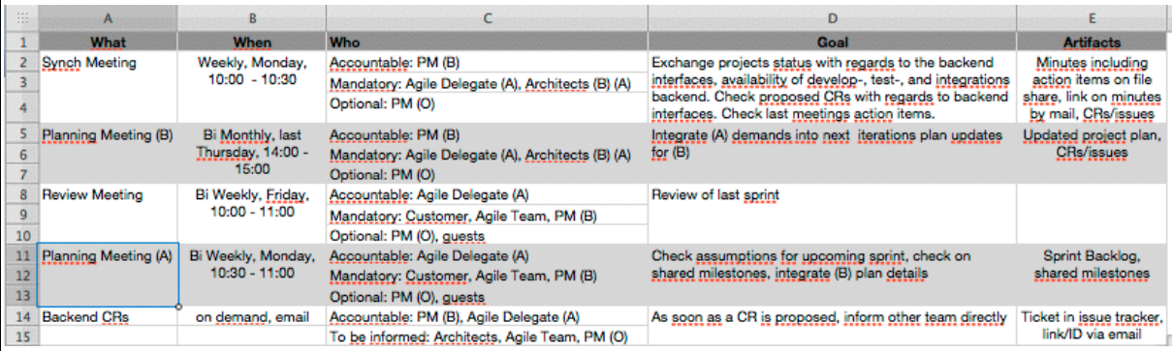
Need to know Basis ist kacke: An der spitze sitzt Jemand, der weiß was die Mitarbeiter im Projekt an Info benötigen. Das Projekt ist nur so schlau, wie der Typ der die Info verwaltet. Wenn er nicht anzusprechen ist, hat man diese Info nicht. Der Wissensträger, teilt die Info immer nur bestimmten Leuten mit. Es kommen also immer alle Leute auf ihn zu wenn sie etwas wissen wollen, und somit hat der Verantwortliche viel mehr Arbeit. → Projektdummheit

Team führen: Führen bedeutet, steuernd und orientierungsgebend auf eigenes und Handeln Dritter einzuwirken, um ein Ziel zu erreichen. Dazu gehört:
• Ziele geben
• Motivieren und Begeisterung erzeugen
• Erfolg und Fortschritte verfolgen
• Positives wie negatives Feedback geben
• Konflikte ansprechen und lösen
• Vom Team Commitment einfordern und ihm den Rücken freihalten
• Entscheidungen herbeiführen, nicht unbedingt alle selber treffen
Wer führt wen? Ein Manager seine Mitarbeiter. Die Mitarbeiter ihre Manager. Der PM seine Stakeholder.

Beispiele bei Problemen:
• Konflikte: Angesprochen, Aussprachen moderiert, am Ende Team umgebaut
• Rechner zu langsam: Geld aufgetrieben für neue Rechner
• Fehlendes Know How: Bücher zum Eigenstudium, Schulung, Coaching besorgt
• Wiedersprechende Ziele: Eskalation zum Lenkungsausschuss

Qualitätsmanagement und Qualitätssicherung
Project Management muss sicherstellen, dass
• Qualitäts-sichernde Prozesse verstanden sind
• Zeit für Qualitätsprozesse eingeplant ist
• Zeit für QS nicht als Puffer verwendet oder als optional angesehen wird

Typische Beschaffungen (Procurement)
Beratung, Coaching, Training, Rechner, Material, Tool, Reisekosten . . .
Die Verwendung von den richtigen Tools ist ein Erfolgsfaktor!

VL 08 11.12.15
Monitoring und Controlling
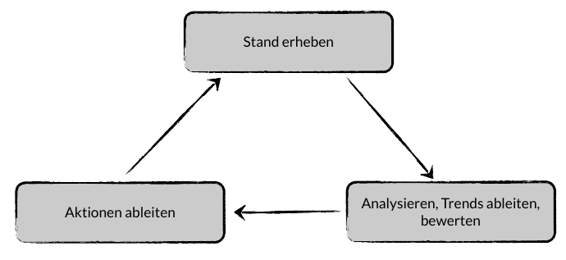
Heißt Annahmen über den Projektstand abprüfen und steuernd eingreifen. Aus der Execution wird durch Monitoring & Controlling der Bedarf für Planänderungen erkannt.

Aussagen über den Stand erheben durch: (Sind auch Messpunkte zur Trendanalyse)
• Fertigstellungsgrad und geleisteter Aufwand
• Verbrauchtes Budget
• Erreichter Qualitätsstand bzw. erfolgreich umgesetzte Qualitätsmassnahmen
Was kann alles auf einen Plan Einfluss nehmen?
→ Änderungen, Risiken, Menschen, Natur, Politik etc.

Reporting = Berichtswesen
Dient in einem Projekt dem regelmässigen Erheben und Dokumentieren der zur Projektsteuerung, (Project Controlling) notwendigen qualitativen undquantitativen Informationen. Ein Report erfasst und dokumentiert Projekt-relevante Informationen. Verfolgt ein bestimmtes Ziel, z.B. den LA über den Projektfortschritt zu informieren. Hat wohldefinierten Inhalt in meist standardisierter Form, z.B. Zeitrückmeldungen des Teams. Hat einen eindeutigen Berichtsweg, z.B. Zeitrückmeldungen von Mitarbeitern an Projektbüro. Erfolgt im allgemeinen regelmässig, z.B. monatlicher Statusreport des Projekts an den LA. Kann in schriftlicher, mündlicher, manueller, automatisierter etc. Form abgegeben werden. Kann auf anderen Berichten aufbauen, z.B. Projektfortschritt auf Basis der Teilprojektberichte.
Reporting:
• Liefert uns den aktuellen Stand des Projekts
• Liefert uns Informationen auf die wir ggf. sofort reagieren müssen
• Liefert uns über die Zeit Messpunkte
→ gutes Reporting ist ein Erfolgsfaktor für erfolgreiche Projektsteuerung
Analyse und Bewertung der Reporting Info (Aufgabe des Projekt Verantwortlichen)
• Lässt uns über Vergleiche Planabweichungen erkennen
• Liefert uns über regelmäßige (!) Reporting-Messpunkte Trends & Prognosen
• Um Teamgeschwindigkeit zu kennen, brauchen wir regelmässige Messpunkte

VL 09 – 18.12.15
Was beeinflusst eine Planung?: Änderungswünsche (Change Requests) sind Chance und Risiko zugleich.
Change Request: Anfrage den Projektumfang zu erweitern oder zu reduzieren. Prozesse, Pläne, Verfahren und Kosten zu ändern.
→ Chance: Projektergebnisse mit optimalen Kundennutzen oder -zufriedenheit zu liefern und weitere Einnahmen zu erzielen
→ Risiken: nicht gemanaged können sie den Zeitplan zerschlagen und als finanzielle Kompensation für unzureichend geplante Festpreisprojekte bedroht es langfristig Kundenbeziehungen („Das Geld holen wir uns über CRs wieder.“) CR haben anderes Projektergebnis, Kosten zur Folge und die Kundenzufriedenheit sinkt.
Change Management: umfasst die Prozesse, um Änderungswünsche an der aktuellen Projektplanung zu handhaben. Ein sauberes Change Request Management ist ein Erfolgsfaktor.

Welchen Spielraum habe ich bei Änderungsforderungen?
- Ich kann so viel ändern wie ich will, So lange es entweder keinen Einfluss hat oder es abgestimmt ist. Pufferzeit gehört nicht mir sondern dem Projekt. Je weiter ich vom kritischen Pfad entfernt bin, desto mehr Freiheitsgrade habe ich..
- Je weniger Abhängigkeiten und Seiteneffekte, je mehr Puffer man hat, desto einfacher kann man Änderungen unterbringen. Viele kleine Änderungen summieren sich und können unabgestimmten und unbezahlten Aufwand zur Folge haben, von der der Kunde nichts weiß.

Claims Management: „Überwachung und Beurteilung von Abweichungen bzw. Änderungen und deren wirtschaftlichen Folgen zwecks Ermittlung und Durchsetzung von Ansprüchen.“
Ein Änderungsverfahren sollte folgende Fragen beantworten:
• Wodurch wird das [Änderungs-] Verfahren ausgelöst?
•Welche Rollen sind am Verfahren beteiligt?
•Welche Schritte werden durchlaufen?
•Wie ist die zeitliche Abfolge der Schritte?
•Was ist das Ergebnis der einzelnen Schritte?
•Wann ist das Verfahren beendet?
Ablauf eines CR: wird eingereicht, PM dokumentiert und beurteilt Kosten und Umfang mit Experten, CR

Risikokategorien
1.Menschen in und um das Projekt
2.„Politik“ in & ausserhalb des Projekts, vor allem fehlender Rückhalt durch Mgt.
3.Fehlende Erfahrung in Projektmanagement
4.Fehlende Erfahrungen in der Projekt-Domäne
5.Prozesse / Vorgehen
6.Technologie
7.Tools, sind eigentlich selten das Problem
Ein Risiko ist ein ungewisses Ereignis oder die Bedindung, dass wenn sie auftritt, dies positive oder negative Folgen auf das Ziel des Projekts haben kann.
Risiko Management ist der Prozess der Implementierung von Risikoreaktionsplänen, dem verfolgen von identifizierten Risiken, der Überwachung von Restrisiken, der Identifizierung neuer Risiken und die Bewertung des gesamten Risikoprozesses im Projekt.
→ Risiko Management ist ein Teil des Projektmanagements und beschäftigt sich mit Identifizierung, Analyse und Beherrschung von Projektrisiken.
Mögliche Folgen von Risiken: Terminverzug, Zusatzkosten, Projektabbruch (Worst Case)
Risikobewertung
Dafür benötigen wir die Eintrittswahrscheinlichkeit und die Dimension der Auswirkungen
Risikomanagement ist ein Erfoglsfaktor!
Mögliche Aktionen bei Risiken
• Problem sofort lösen, z.B. Build-Prozess läuft nicht
• Change Request einreichen, z.B. geänderte Marktanforderungen
• Planänderung, z.B. QA-Massnahme, Risikoplan aktivieren
• Budget-Änderung, z.B. mehr Personal heranziehen
• Eskalation, z.B. Ziel nicht (mehr) erreichbar, was nun?
• strategisches Warten

VL 10 – 08.01.16
Risikomanagement
• Probability: Wahrscheinlichkeit in %, dass ein Risiko eintritt
• Estimated Damage: Geschätzter Schaden in Personentagen, -stunden etc. falls ein Risiko eintritt
• Risk Exposure = Probability * Estimated Damage
Kalkulatorische Größe, um das Projektrisiko in Personentagen, -stunden etc. einzuschätzen.
• Contingency Plan: Vorsorgeplan (oder auch Notfall- oder Katastrophenplan) für den Fall, dass ein Risiko eintritt.
• Mitigation Plan: Plan zur Verringerung der Eintrittswahrscheinlichkeit und / oder der Schadenhöhe im Eintrittsfall

Kernprozess Closing
Wir befinden uns am Ende eines Projekts oder einer Projektphase.
• Wann ist ein Software-Entwicklungsprojekte „fertig“ und wie werde ich fertig?
→ Klare Zielvorgabe durch Projektauftrag, (Zwischen-)Abnahmekriterien, Checklisten, • Zielerreichung (in der Software-Entwicklung) durch Reviews überprüfen
• Wie endet ein Projekt formal?
• Was können wir aus dem Projektverlauf lernen? → Erfahrungen sammeln um es next time besser zu machen
• Der informelle Abschluss eines Projekts
Abnahme:
Der Besteller ist verpflichtet, das vertragsmäßig hergestellte Werk abzunehmen, sofern nicht nach der Beschaffenheit des Werkes die Abnahme ausgeschlossen ist. Wegen unwesentlicher Mängel kann die Abnahme nicht verweigert werden. Der Abnahme steht es gleich, wenn der Besteller das Werk nicht innerhalb einer ihm vom Unternehmer bestimmten angemessenen Frist abnimmt, obwohl er dazu verpflichtet ist.
Nimmt der Besteller ein mangelhaftes Werk gemäß Absatz 1 Satz 1 ab, obschon er den Mangel kennt, so stehen ihm die in § 634 Nr. 1 bis 3 bezeichneten Rechte nur zu, wenn er sich seine Rechte wegen des Mangels bei der Abnahme vorbehält.
• Das Projekt wird dem Kunden als „bereit zur Abnahme“ gemeldet nach vereinbarten Abnahmekriterien
• Als Ganzes oder in Teilen, so genannte Zwischenabnahme
• Nach der Abnahme erfolgt der wirtschaftliche Projektabschluss
• Übergabe der im Projektauftrag vereinbarten Artefakte und Projektdokumentation
• Prüfen des Produktes (z.B. bei neuer Software) → Abnahmeprotokoll
• Abschlussrechnung ganz oder mit Abschlägen, z.B. Zwischenabnahme
• Auflösung der Gremien/Team sofern keine Folgeprojekt
• Wirtschaftliche Bewertung, Nachkalkulation für Soll-Ist-Vergleich Aufwand, Kosten, Zeit
• Review des Projektverlaufs, abschliessendes Review Meeting
• Abschluss Meeting abhalten: Projektergebnis vorstellen, Ergebnis wertschätzen, „Lessons learned“ betrachten
• RELEASE PARTEY :D

Rollen im klassischen Projektmanagement

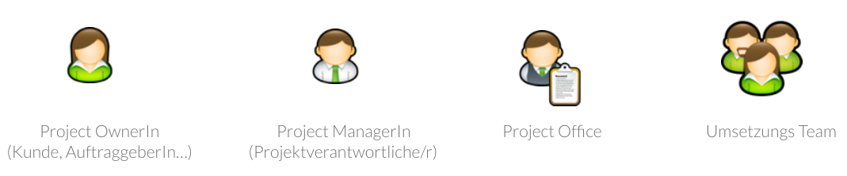
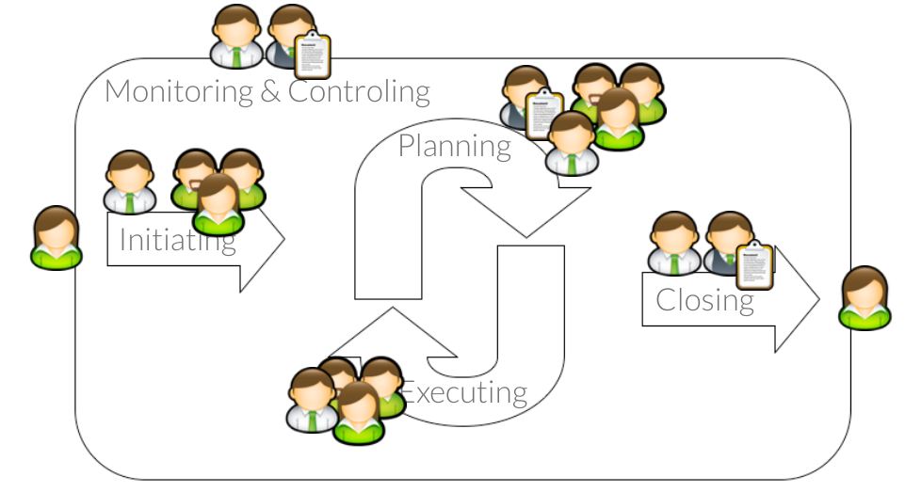
Projektmanager
• Initiating: Projektauftrag erarbeiten, Projekt Team aufbauen, Projektinfrastruktur definieren, Kick Off
• Planing: Projektplan erstellen und fortschreiben
• Executing: Kommunikation, Team führen, Procurement, Hindernisse beseitigen, QM
• Closing: Teams zum Abschluss führen, formaler und informeller Projektabschluss
• Monitoring & Controlling: Reporting und Analysen, Risiko- und Änderungsmanagement
Projektmanagement-Team und Projektbüro
• Initiate: - (Meist noch nicht vorhanden)
• Plan: Ggf. Projektplan führen, Änderungen einarbeiten
• Execute: Projektakte führen, Projekt dokumentieren
• Close: Abnahmeprotokoll erstellen, Nachkalkulation durchführen (lassen), Ergebnisse sichern
• Monitoring & Controlling: Reports einsammeln, verdichten, ggf. selbst erstellen
Projektteam
• Initiating: Falls bereits verfügbar helfen Projektauftrag zu erstellen
• Planing: Zerlegen, schätzen, Feedback zum Plan geben
• Executing: Ausführung des Projektplans
• Closing: „Fertig werden“, bei der Abnahme unterstützen, Übergabe der Deliverables
• Monitoring & Controlling: Reporting, Risiken- und Änderungen frühzeitig kommunizieren
Project-Owner (Kunde)
• Initiating: Erstellen des Projektauftrags, insbesondere Ziel, Zielerreichungskriterien, Rahmenbedingungen
• Planing: -
• Executing: Als Ansprechpartner kurzfristig zur Verfügung stehen
• Closing: Abnahme des Projektergebnisses und Übernahme der Liefergegenstände
• Monitoring & Controlling: Mitarbeit im Lenkungsausschuss, vor allem im Änderungsmanagement und Status Reports
Lenkungsausschuss
• Initiating: Erstellen des Projektauftrags
• Planing: -
• Executing: Als Eskalations- und Entscheidungsinstanz zur Verfügung stehen
• Closing: Ggf. Abnahme erklären
• Monitoring & Controlling: Projektfortschritt und Planabweichungen verfolgen, über Änderungen entscheiden

VL11 – 22.01.16
PM Standards
PM-Methoden, die zu Beginn eines Projekts zu Rate gezogen werden können. Mit Checklisten welche Fähigkeiten und Ressourcen benötigt werden um ein Projekt zu leiten. Wie man strukturiert arbeiten, bieten Programme für PM
→ Beispiele: German PM Association , Prince2, OGC, PMI

Menschen im Projekt
Soft-Skills im Projekt werden oft belächelt, sind aber Schlüsselfaktoren
Interessenlagen bei Menschengruppen sind verschieden → Projekte sind Zweckgemeinschaften
- Interessen/Zielen
- Motivation
- Hintergrund/Kultur
- Finanzvorstand: 20% Marge erreichen
- Projektleiter: Ehrgeiz, In Time, In Budget
- Entwickler: technische Herausforderung elegant meistern
Konflikte daraus:
- Zielkonflikte
- Machtkonflikte
- Ressourcenkonflikte (z.B. Rechner, Personal fehlt)
- Beziehungskonflikte
Konflikte verschwinden nicht von alleine. Zeigen Fragen und Unklarheiten auf. Zum lösen Hilfe nutzen: Moderation, Kummerkasten.

Was passiert mit einem Team im Projekt:
Die beteiligten haben unterschiedliche Erfahrungen, die Rangordnung wird nach und nach ausgehandelt. Dadurch ist später allen klar wer welche Rolle übernimmt und man kann effektiv zsm arbeiten und Teams bilden sich.

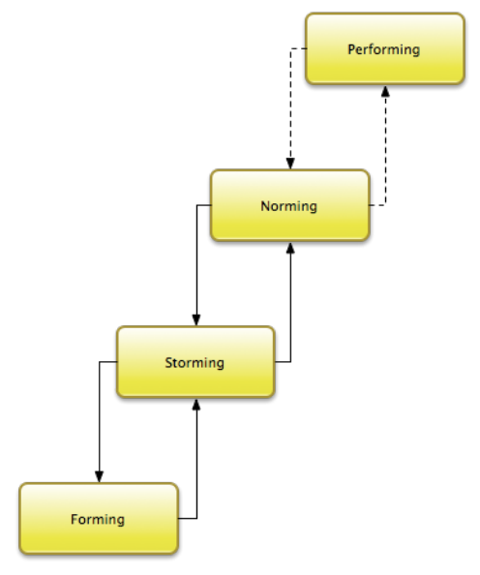
Teamentwicklung nach Tuckmann
Forming: Die Leutchens finden sich und treten erstnals in Kontakt
Storming: Auseinandersetzungen, was sind die Grenzen des Anderen? Rangfolge bildet sich
Norming: allen ist klar was wer kann, wer lässt sich was gefallen, Gruppen geben sich Regeln und arbeiten zsm.
Performing: Normen werden überflüssig, jeder weiß wo seine Aufgabe liegt und wer welche Kompetenzen wo einsetzt
Bei z.B Konflikten oder Austausch von Teammitgliedern, fällt man Stufen zurück. Dies kommt vor, da zu Beginn und Ende eines Projektes meist weniger Leute im Team sind im Kern des Projekts. Dies kostet wieder Zeit und Produktivität.

Die „harten“ Erfolgsfaktoren
• Unterstützung durch Management
• Klarer Projektauftrag, erreichbares Ziel mit ebenso klaren Kriterien zur Zielerreichung
• Professionelles Projektmanagement
• Belastbare, realistische Planung („Plan“)
• Steuerung („Monitor & Control) vor allem
• Reporting und Analysen
• Kosten-, Risiko- und Änderungsmanagement
• Professionelle Umsetzung („Execution“)
Die „weichen“ Erfolgsfaktoren
• Projektkultur
• Soll angstfrei & motivierend sein
• Bearbeitung Konflikten, Feedback & Kritik wird offen ausgetauscht
• Wird beeinflusst durch Erfahrungen des Teams bzw. seiner Mitglieder u.a. mit anderen Kulturen
• Führung
• Führen und folgen, ist in einem „gesunden“ Team ein Wechselspiel
• Basiert auf klaren Rollen und Verantwortungen - fix wo nötig und selbstorganisiert wo möglich
• Führungsstil sollte partizipativ sein, wenn überhaupt nur in Krisen auf „Kommandostil“ zurückgreifen
• Kommunikation
• Vertrauen
• Motivation

VL 12 – 29.01.16
Scrum: Ist ein (Projekt-) Managementrahmenwerk, welches Software-Entwicklungs-Methoden um Projektmanagementanteile komplettiert und komplementiert. Hat wird mittlerweile häufig als Synonym agilen Vorgehens wahrgenommen. Ein Scrum Master in einem Projekt verantwortet den Prozess, beseitigt Hindernisse ist aber kein Projektleiter. Er unterstützt den PO und das Team. Der Kunde (Product Owner) definiert das Produkt und ist verantwortlich für das finanzielle Ergebnis des Produkts. Das Scrum Team arbeitet selbstorganisiert und managed sich selbst. Stellt sich jeden Tag innerhalb der Runde die Daily Scrum Fragen:
Was habe ich gestern getan? Was werde ich heute tun? Was behindert mich?

Artefakte: Womit wird gearbeitet
Product Backlog: Sammlung funktionaler und nicht funktionaler Anforderungen, Form in Epics, Topics, User Stories, Der PO prisorisiert diese Liste
Sprint Backlog: Definiert die Aufgaben für einen Sprint
Weitere: Srum Board, Release Plan, Definition of Done etc...
Vorgehen im Scrum Projekt
- Ziel: Das „minimal viable Product“
- Das Projekt wird unterteilt in Anzahl von Sprints (Dauer von 1-3 Wochen). Der Umfang innerhalb eines Sprints ist fix, er richtet sich nach der Team-Geschwindigkeit. Am Ende eines Sprints steht ein potentiell lieferbares Produkt. Die „Meilensteine“ ergeben sich aus der sogenannten Release-Planung, die Ziele aber keine Detailplanung setzt.
- Am Ende jedes Sprints gibt es ein Sprint Review

